Historia dla dzieci
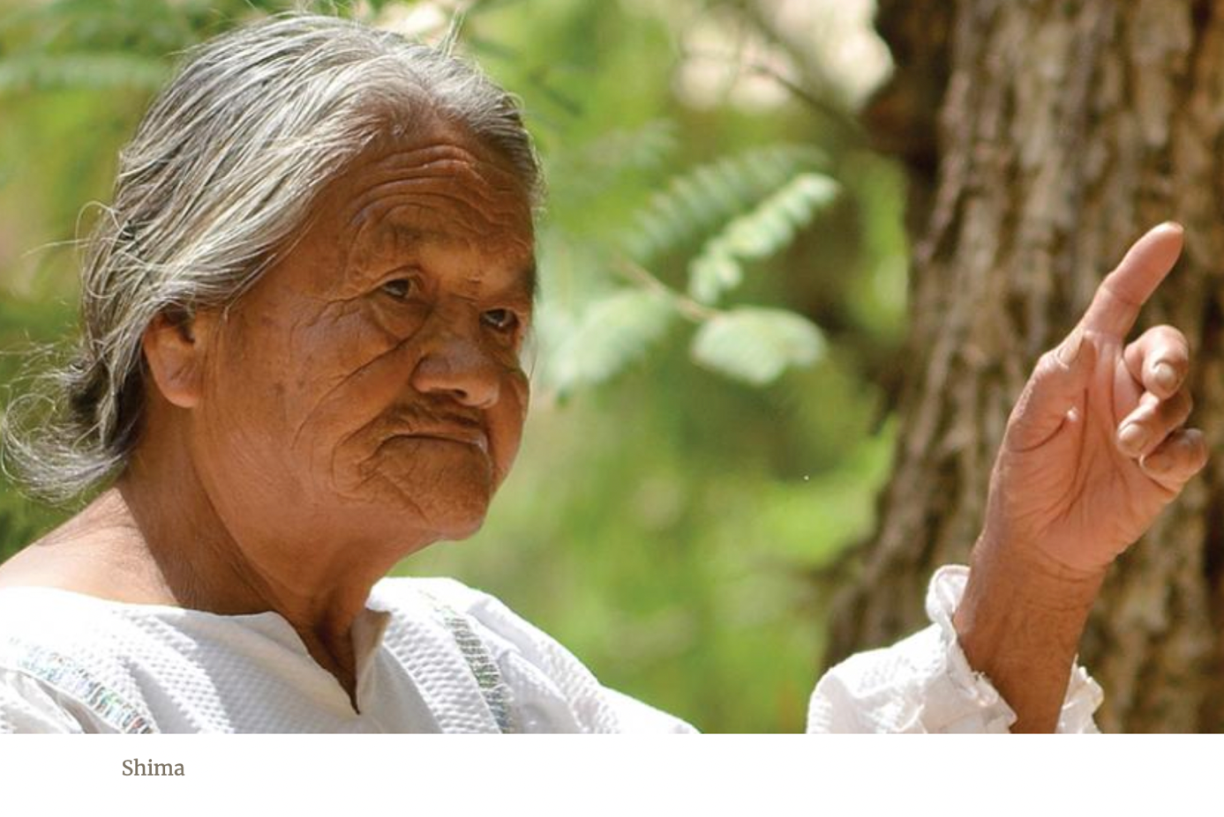
NIESAMOWITY WPŁYW

Jaki wpływ może mieć szkoła misyjna na rodzinę?
Shima, co w języku Navajo oznacza "matka", usłyszała o Holbrook Adwentystyczej Szkole Indian około 40 lat temu.
Starszy przyjaciel bardzo wysoko oceniał szkołę położoną w rezerwacie Navajo w amerykańskim stanie Arizona.
"Szkoła zapewnia doskonałą edukację naszym dzieciom z Navajo" - powiedział.
Shima słuchała uważnie, ponieważ bardzo szanowała swojego przyjaciela. Pracował on dla wojska amerykańskiego, używając mało znanego języka Navajo jako środka tajnej komunikacji w czasie wojny. Shima zapisała pięcioro z siedmiorga swoich dzieci do Holbrook Adwentystycznej Szkoły Indian.
Jej najstarszy syn nauczył się w tej szkole spawać i wykonywać różne prace z metalu i został ślusarzem.
Drugie najstarsze dziecko Shimy, córka, po ukończeniu szkoły postanowiła pójść na uczelnię adwentystyczną, gdzie studiowała pielęgniarstwo w Pacific Union College w Kalifornii i dziś pracuje jako pielęgniarka w rezerwacie Navajo.
Shima nie posłała swoich dwóch najmłodszych dzieci do Holbrook Adwentystycznej Szkoły Indian. Zdecydowała się ich nie posyłać, ponieważ była niezadowolona z tej szkoły. Jedna z jej córek, Nabaa, miała pewne problemy w szkole i w końcu dyrekcja poprosiła ją o opuszczenie szkoły. Shima poczuła się zraniona, że jej córce nie pozwolono dalej się uczyć.
Okazało się jednak, że Nabaa miała problemy nie tylko w tej szkole, ale także w każdej innej szkole, do której uczęszczała. W końcu ukończyła pewną szkołę, gdzie mieszkała u chrześcijańskiej rodziny. Poszła na studia i została nauczycielką. Nabaa nadal uczy i jest dziś członkinią Kościoła Adwentystów.
Nabaa musiała wybaczyć szkole, że ją zwolniła, ponieważ zapisała do tej szkoły całą trójkę swoich dzieci. Dzieci Nabaa, ukończyły szkołę w Holbrook i dobrze sobie radzą. Jedno z nich jest nauczycielką, a drugie ma zamiar zostać nauczycielką. Trzecie dziecko jest żoną pastora adwentystycznego i również studiuje, aby zostać nauczycielką.
Co się stało z dwójką najmłodszych dzieci Shimy, które nigdy nie chodziły do Holbrook? Dowiedziały się o Jezusie od członków swojej rodziny i zostały adwentystami. Jedno z nich uczy dziś w szkole adwentystycznej.
Jaki wpływ może mieć szkoła misyjna na rodzinę?
Holbrook Adwentystyczna Szkoła Indian wywarła wielki wpływ na rodzinę Shimy i wielu innych w rezerwacie Navajo i poza nim.

